Работа с burpsuite
Часть 5
Калашникова Дарья
Содержание

1 Цель работы
Использовать Burp Suite

2 Выполнение индивидуального проекта
Для начала откроем терминал и запустим Burp Suite
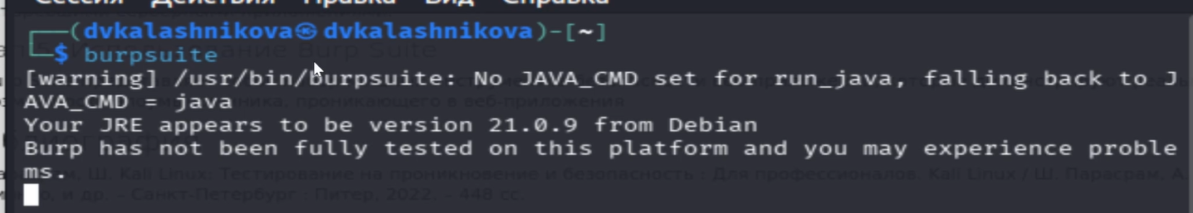
Рис. 1: Открытие
После чего настроим его
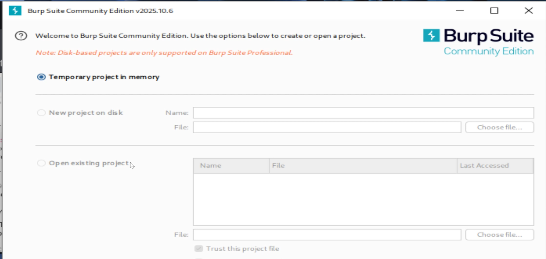
Рис. 2: Настройка
Затем проверим запустился ли burp suite или нет

Рис. 3: Проверка
Далее настроим Proxy включив перехват запросов
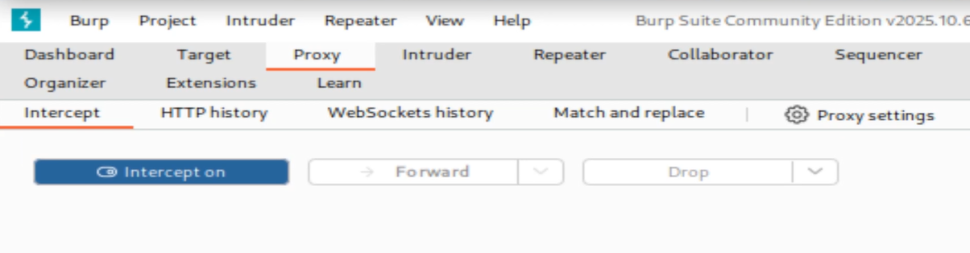
Рис. 4: Настройка
После чего запустим браузер с прокси burp
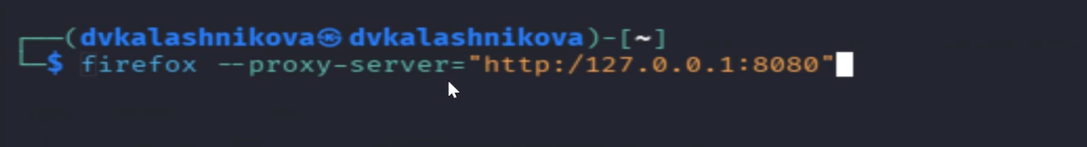
Рис. 5: Запуск
Затем проверим работу прокси и убедимся что запрос перехвотили
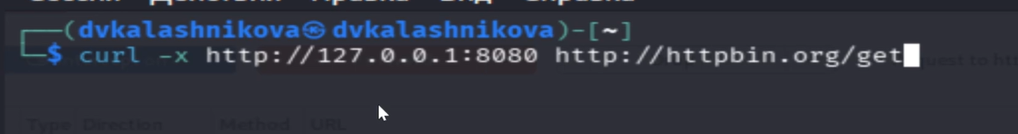
Рис. 6: Проверка
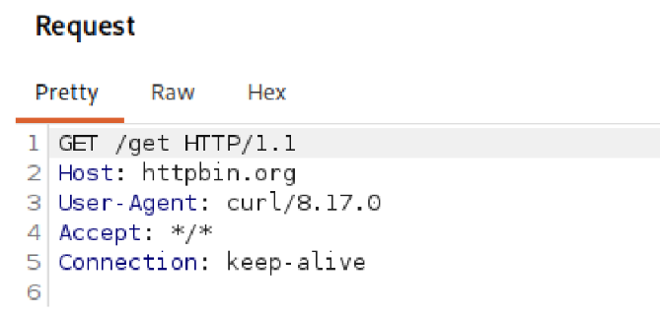
Рис. 7: Провекра

3 Выводи
В результате выполнения индивидуального проекта часть 5, я получила навыки работы с burp suite

